**细胞生物学平台电镜机组贴壁细胞超薄切片技术培训通知**

生物医学测试中心细胞生物学平台电镜机组将于2020年6月5日上午10:00-11:00在腾讯会议上举行贴壁细胞超薄切片技术培训。

透射电镜生物样品超薄切片技术是医学生物学研究中常用的方法。其中贴壁培养细胞在电镜样品中占有一定比例。本次培训将着重和大家分享一下此类细胞的制样方法以及注意事项。

培训仪器：Leica EM UC7

培训内容：贴壁细胞超薄切片技术

培训时间：2020年6月5日(周五) 10:00-11:00

报名截止时间： 6月4日上午12:00

培训方式：线上培训-腾讯会议

联系邮箱：[huyanfei#mail.tsinghua.edu.cn](mailto:huyanfei@mail.tsinghua.edu.cn) 胡老师

（发送邮件时请将地址中的“#”替换成“@”）

报名方式：

使用链接：http://sapphireking.mikecrm.com/73yUrEr

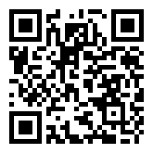 或扫描二维码

注： 2020年6月4日下午将会议链接发至报名人员邮箱

细胞生物学平台

生物医学测试中心